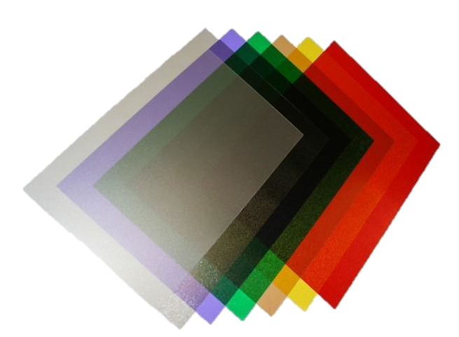
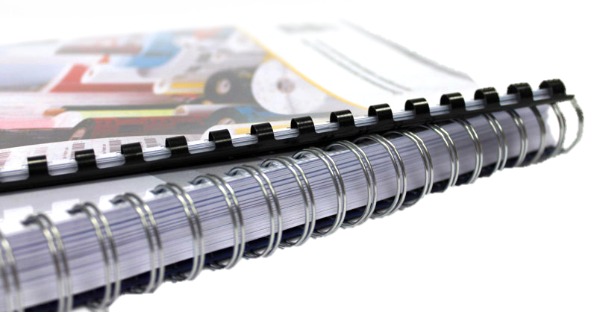

Майстер-клас
по брошуруванню документів

Провів: Михайло Домінов,
керівник гуртка технічної творчості «Користувачі персонального комп’ютера»

Майстер-клас по брошуруванню документів
27 листопада в навчально-практичному центрі сучасних ІТ-технологій, керівник гуртка технічної творчості «Користувачі персонального комп’ютера» Домінов Михайло Артурович провів майстер-клас по брошуруванню документів для учасників засідання методичної секції керівників науково-технічних гуртків ЗПО.
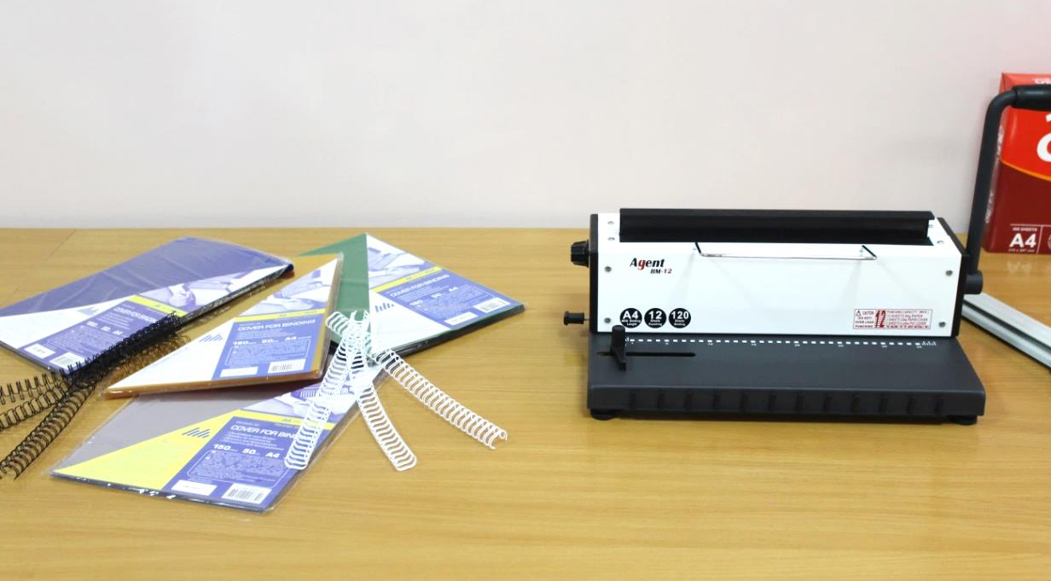
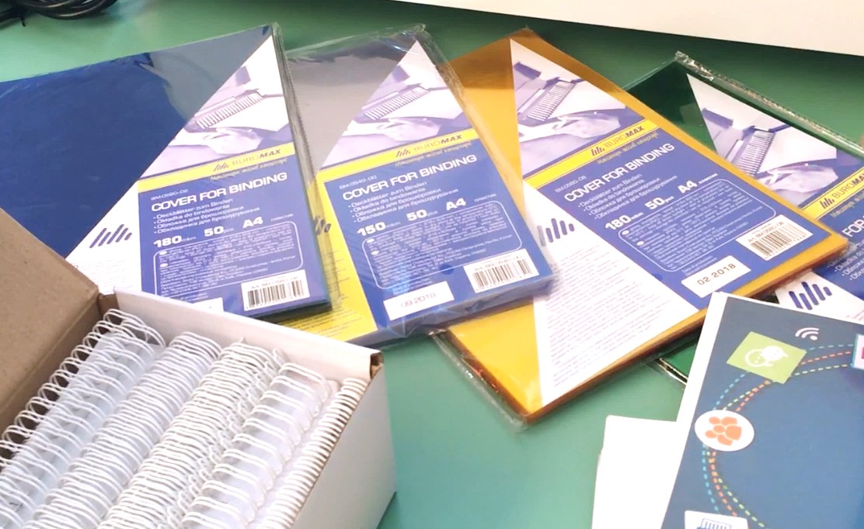
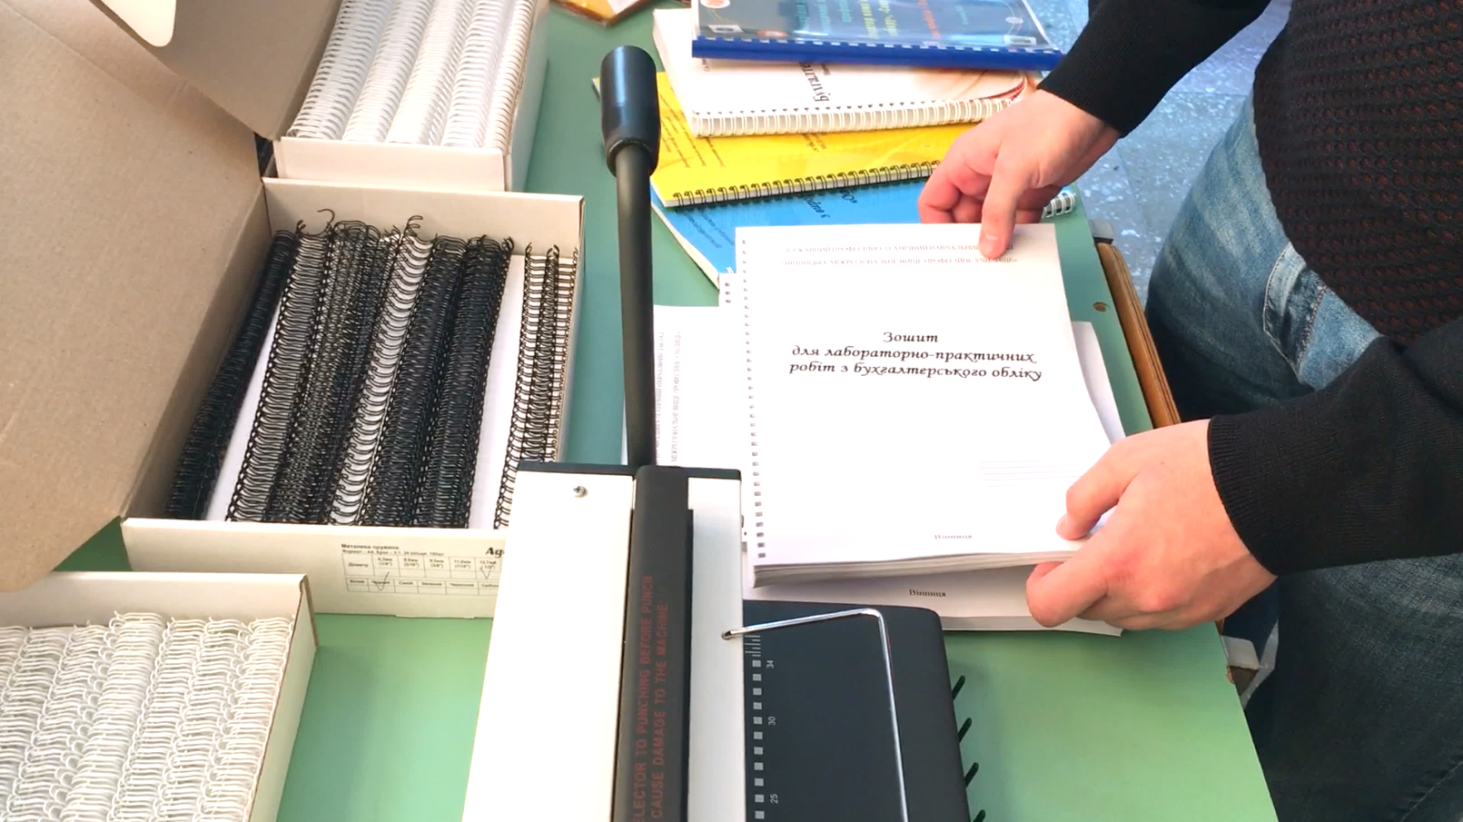
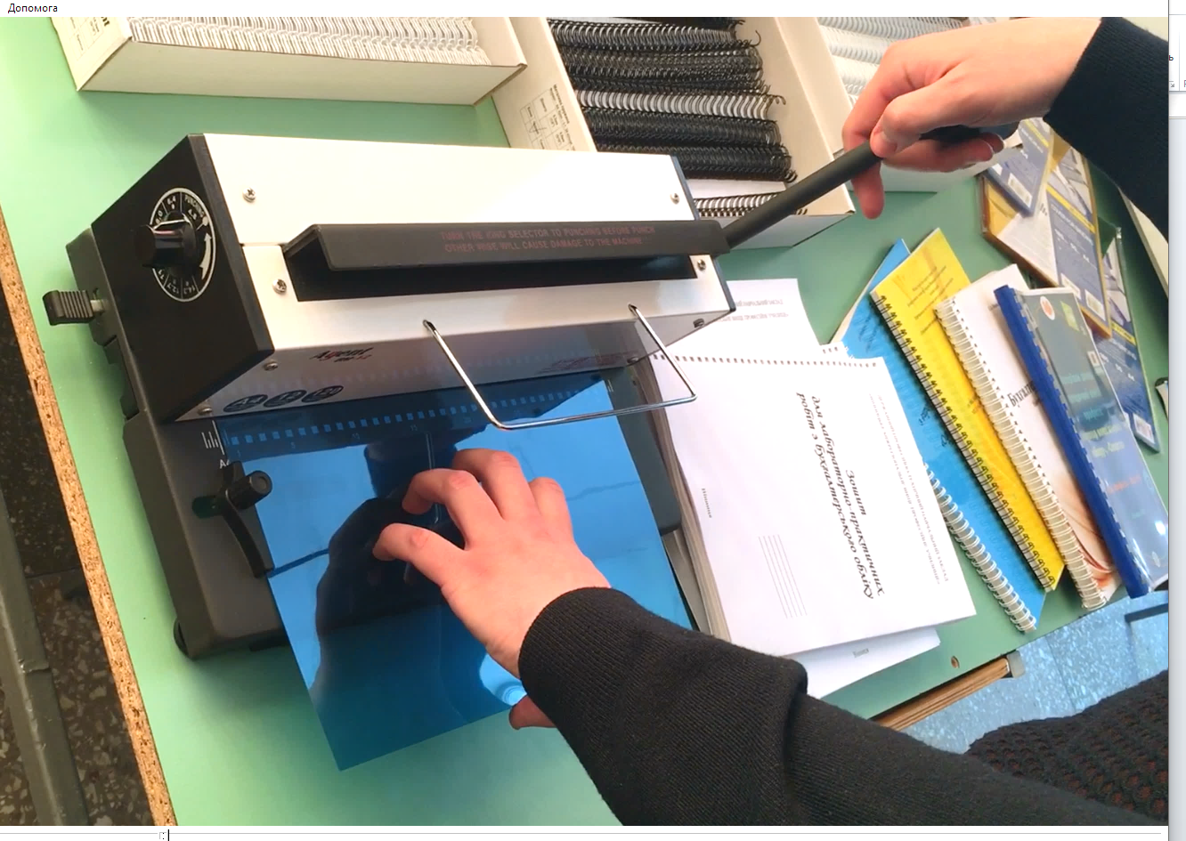
Під час заходу було представлено: біндер Agent BM-12, металеві пружини трьох розмірів (11,1; 12,7; 14,3) в двох кольорах (чорний та білий), кольорові обкладинки (синя, зелена, жовта та прозора), зразки вже брошурованих документів і продемонстровано: принцип роботи біндера, який призначений для брошурування металевими пружинами, чим відрізняються пружини за розміром та які можливі кольори обкладинок.
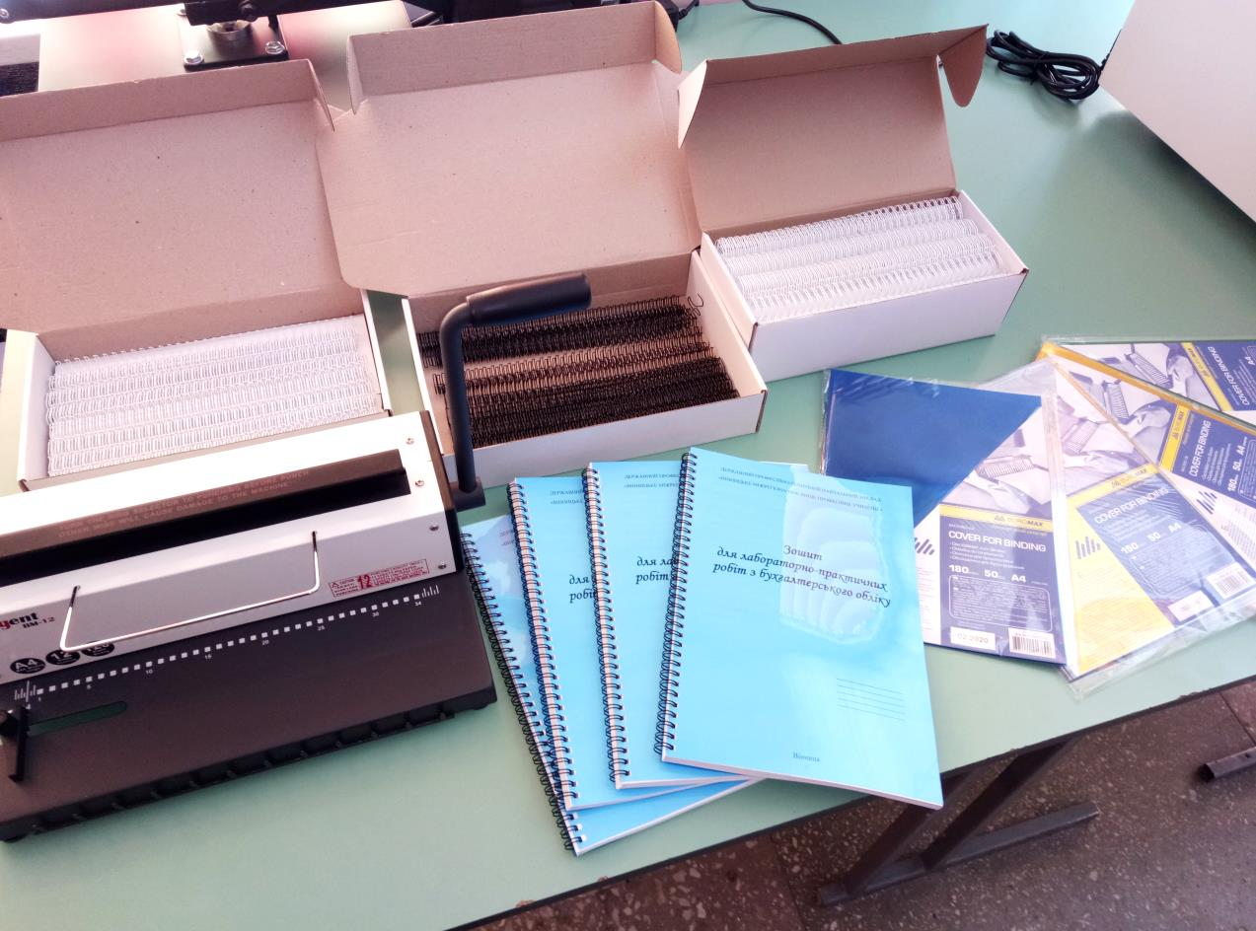
Біндер (або брошурувальник) – це пристрій для пробивання дірок і брошурування паперу певного формату спеціальною пружиною.
Основні характеристики біндера-брошурувальника:
- кількість одночасно перфорованих аркушів;
- максимально можлива кількість аркушів в одній палітурці;
- наявність чи відсутність ножів для розбивки брошури на менший формат;
- кількість робочих важелів;
- форма отворів перфорації (круг, прямокутник, квадрат);
- можливості регулювання кроку та глибини перфорації;
- діапазон діаметрів пружин, що можуть застосовуватися;
- наявність чи відсутність блоку для збору перфорації.
Застосування біндер-брошурувальника:
- Організації внутрішнього архіву компанії (всі теки виглядатимуть одноманітно);
- Додання естетичного вигляду науковим роботам (у тому числі, курсовим проектам, дипломним роботам, монографіям авторів, пояснювальним запискам, тощо);
- Виготовлення невеликих тиражів фірмових календарів, блокнотів, альбомів чи рекламних матеріалів;
- Оформлення меню та прайс-листів;
- Створення проектувальної документації.
